
华南理工大学附属第六医院
佛山市南海区人民医院
院务公开公布栏
签发人：吴毅 2023年第248期（总2489期） 2023.12.4

佛山市南海区人民医院医学装备科
拟招标采购项目公示

为了使招标采购工作更加公平、公正、透明，现将我院医学装备科2023年拟招标采购器械包（第二批）项目进行公示（见附件1、2）,公示期为2023年12月4日—2023年12月13日，欢迎经销商或厂家将项目资料发送至医学装备科邮箱（nhyysbk3272@126.com），邮件格式如下：
一、“主题”：注明项目编号、项目名称、报名公司名称；
二、附件：包括项目方案（包括参数、产品介绍）、器械配置清单（包含各器械名称、型号规格、数量、注册证号、备注等）、产品注册证、经销商资质证件、生产厂家资质证件、授权书等，请统一用Word版，方便文字内容复制和黏贴；
三、邮件正文内容：包括生产厂家名称、经销商名称、联系人及联系手机号码；
四、邮件模板：
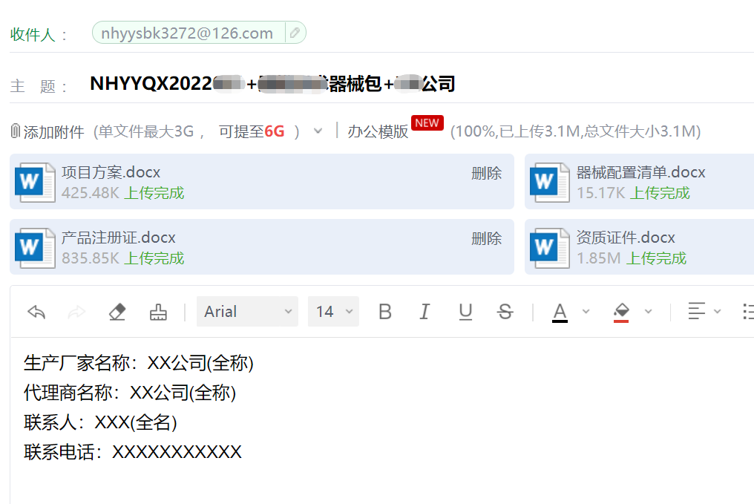
有意向者请联系医学装备科。
联系人：刘先生；联系电话：0757-66820224。

附件：1.佛山市南海区人民医院医学装备科2023年拟采购
器械包计划表（第二批）
2.器械包初步需求清单参考

佛山市南海区人民医院
2023年12月4日
附件1
佛山市南海区人民医院医学装备科2023年拟采购器械包计划表（第二批）
序号 | 项目编号 | 项目名称 | 数量（项）
1 | NHYYQX202303 | 宫腔镜器械 | 1

附件2
器械包初步需求清单参考
厂商可参考以下器械清单，也可提供其替代或更优方案。规格数量仅作参考，后期根据具体情况可能再作调整。

NHYYQX202303 宫腔镜器械
（一）宫腔操作镜器械5套
序号 | 名称 | 规格 | 数量 | 单位
1 | 30°内窥镜 | Φ4×302 | 1 | 支
2 | 宫腔鞘套及闭孔器 | Fr19 | 1 | 套
3 | 宫腔操作器 |  | 1 | 支
4 | 活检钳 | Φ1.6×360 | 1 | 把
5 | 异物钳 | Φ1.6×360 | 1 | 把
6 | 剪刀 | Φ1.6×360 | 1 | 把
7 | 连接器 |  | 2 | 只
8 | 密封帽 |  | 4 | 只
9 | 毛刷 |  | 1 | 支

（二）宫腔镜电切镜器械2套
序号 | 名称 | 规格 | 数量 | 单位
1 | 内窥镜 | 12°φ4*282 | 1 | 支
2 | 外鞘 | 26Fr 旋转 | 1 | 个
3 | 内鞘 | 24Fr(锁口)(鞘唇斜口) | 1 | 个
4 | 工作把手 |  | 1 | 个
5 | 闭孔器 | 活动式 | 1 | 个
6 | 接头 |  | 1 | 个
7 | 冲吸器接头 |  | 1 | 个
8 | 连接器 |  | 1 | 个
9 | 进水阀门 |  | 1 | 个
10 | 手术电极 | 垂直·环状·24 | 1 | 支

